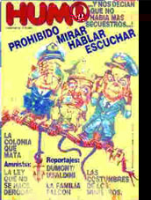
Los "subversivos"
El término "subversión" englobaba a las organizaciones guerrilleras -prácticamente ya extinguidas en marzo de 1976- pero también a los activistas o simpatizantes de cualquier movimiento de protesta o crítica social: obreros, universitarios, comerciantes, profesionales, intelectuales, sacerdotes, empresarios y más... No hubo "errores" ni "excesos", sino un plan deliberado. (Historia Visual de la Argentina contemporánea, Clarín, El "Proceso" Militar)
http://www.me.gov.ar/efeme/24demarzo/dictadura.html

